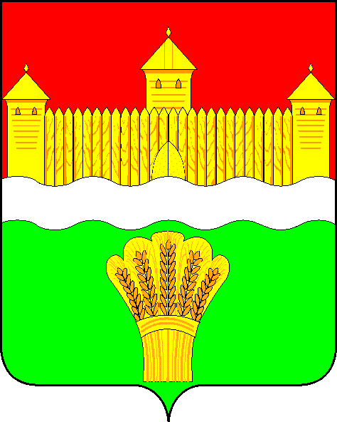
КЕМЕРОВСКАЯ ОБЛАСТЬ - КУЗБАСС
СОВЕТ НАРОДНЫХ ДЕПУТАТОВ
КЕМЕРОВСКОГО МУНИЦИПАЛЬНОГО ОКРУГА
ПЕРВОГО СОЗЫВА

СЕССИЯ № 15

Решение

от «26» ноября 2020 г. № 277
г. Кемерово

Об эпидемиологической ситуации COVID-19 в
Кемеровском муниципальном округе

Заслушав информацию главного врача государственного автономного учреждения здравоохранения Кемеровской области «Кемеровская клиническая районная больница» об эпидемиологической ситуации Covid-19 в Кемеровском муниципальном округе, руководствуясь ст. 27 Устава Кемеровского муниципального округа, Совет народных депутатов Кемеровского муниципального округа

РЕШИЛ:

1. Информацию главного врача государственного автономного учреждения здравоохранения Кемеровской области «Кемеровская клиническая районная больница» об эпидемиологической ситуации Covid-19 в Кемеровском муниципальном округе принять к сведению.
2. Направить информацию главного врача государственного автономного учреждения здравоохранения Кемеровской области «Кемеровская клиническая районная больница» об эпидемиологической ситуации Covid-19 в Кемеровском муниципальном округе М.В. Коляденко, главе Кемеровского муниципального округа.
3. Опубликовать настоящее решение в газете «Заря» и разместить решение на официальном сайте Совета народных депутатов Кемеровского муниципального округа в сети «Интернет».

4. Контроль за исполнением данного решения возложить на Левина Д.Г. – председателя комитета по местному самоуправлению, правопорядку и связям с общественностью.
5. Настоящее решение вступает в силу со дня его принятия.

Председатель Совета народных депутатов
Кемеровского муниципального округа В.В. Харланович

